Question réponse
Pour poser une question, on utilise “ask and wait”.
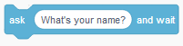
La réponse est reçue dans 

Le chat demande son nom à une personne et lui dit bonjour
“Join” permet de coller deux phrases ensemble. . Il faut penser à mettre un “espace” à la fin de Hello.
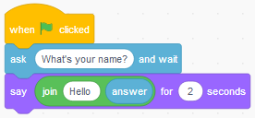
https://scratch.mit.edu/projects/279487849/

On peut ausi le faire parler en rajoutant une extension :
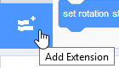
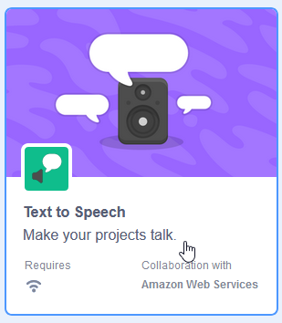
Il est possible de changer la langue et le timbre de voix.
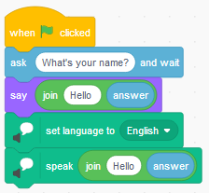
Cela donne :
https://scratch.mit.edu/projects/279495023/
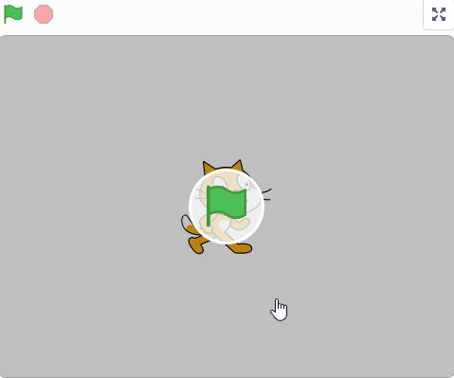

Le chat pose une question et vérifie qu'elle est juste.
Si la réponse est correcte, il dit “You win”.
Si la réponse est inexacte, il dit “You lose”.
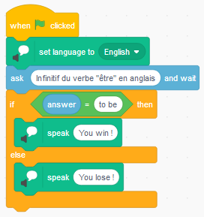
Cela donne :
https://scratch.mit.edu/projects/279497872/


